24 августа (понедельник)
Лагерь «НОВОЕ ПОКОЛЕНИЕ »
День одиннадцатый
- Приветствие.
Всем! Всем! Всем! Привет! Начинаем новый день. А каким он будет, зависит от вас. И начнем его с веселой зарядки.
- Весёлая утренняя зарядка.
Веселая зарядка с Ноликом. Присоединяйся к нам.
https://www.youtube.com/watch?v=SQZd5_04oc0
- Время завтрака.
- Хочешь, чтобы о тебе говорили – «образованный человек»? Тогда тебе надо обогащать свою копилку знаний. Вот, например, знаешь ли ты, что значит выражение «дойти до ручки», и что за особенный словарь придумал знаменитый ученый Владимир Иванович Даль. Всё это ты узнаешь в Академии занимательных наук.
https://www.youtube.com/watch?v=jm2eWpfHiLg
Можешь закрепить полученные знания практически, позвонив кому-нибудь из близких и друзей.
- Физминутка (встань, посмотри в окно, улыбнись солнышку, протяни к нему руку – поздоровайся с ним, попей водички)
- Отгадай загадку: Он высокий, он огромный,
Он похож на кран подъемный.
Только это кран живой
С настоящей головой.
Догадались? Ну, конечно – это жираф. И сегодня мы его будем рисовать. Приготовь акварельные краски, палитру, кисть, ёмкость для воды, цветные карандаши, салфетку, чтобы вытирать кисть.
https://www.youtube.com/watch?v=EL5MnOybbAg
Сфотографируй работу и отправь нам.
- Время обеда
- Наши руки не для скуки, а для полезных дел. Предмет, который ты сейчас сделаешь своими руками очень полезная вещь. Итак, оригами – «Кошелек».
https://www.youtube.com/watch?v=zpbnCQxohqQ
Если хочешь научить других ребят изготовлению этого изделия, с ними свой видео-урок и пришли нам. Надеемся, на лайки.
- Волшебная книга МЧС. Бывают чрезвычайные ситуации, когда необходимо вызвать спасателей. А как это сделать, тебя научат мультипликационные герои- Птичка, Бобер, Заяц и Волк.
https://www.youtube.com/watch?v=G2_xQIraI-Q
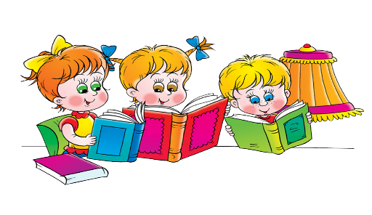
Нарисуй, какие правила безопасности необходимо соблюдать и пришли в группу.
Всем пока! Встретимся завтра!!!

